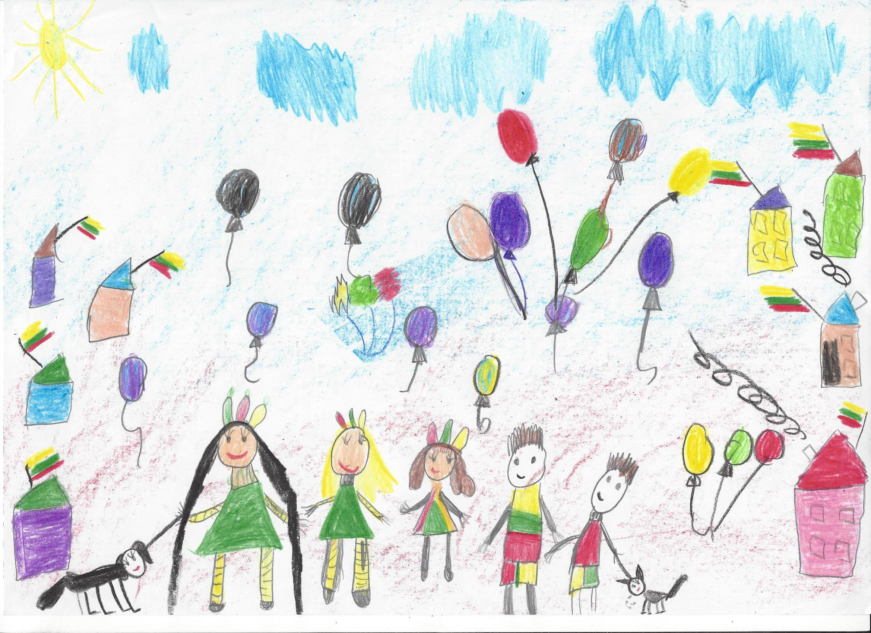

Piešinio autoriaus vardas, pavardė  Grupės pavadinimas | Milita Vydraitė  „Saulės zuikučiai“
Vaikų amžius | 5,5 m.
Piešinio pavadinimas | Mano šeima
Įstaigos pavadinimas, adresas, el. paštas, telefonas | Klaipėdos lopšelis-darželis „Šaltinėlis“  Bangų g. 14, Klaipėda  info@saltinelisklaipeda.lt  (8-46) 314 761
Pedagogo vardas, pavardė  el. paštas, telefonas | Laimutė Safronova  laimutesafronova@gmail.com  (8-46) 314 761
Kūrinio interpretacija
Mano Šeima
Kokia graži šeima,
Kaip mano Lietuva.
Visi tokie laimingi,
Čia gera mums,
Čia Lietuva tėvynė.

